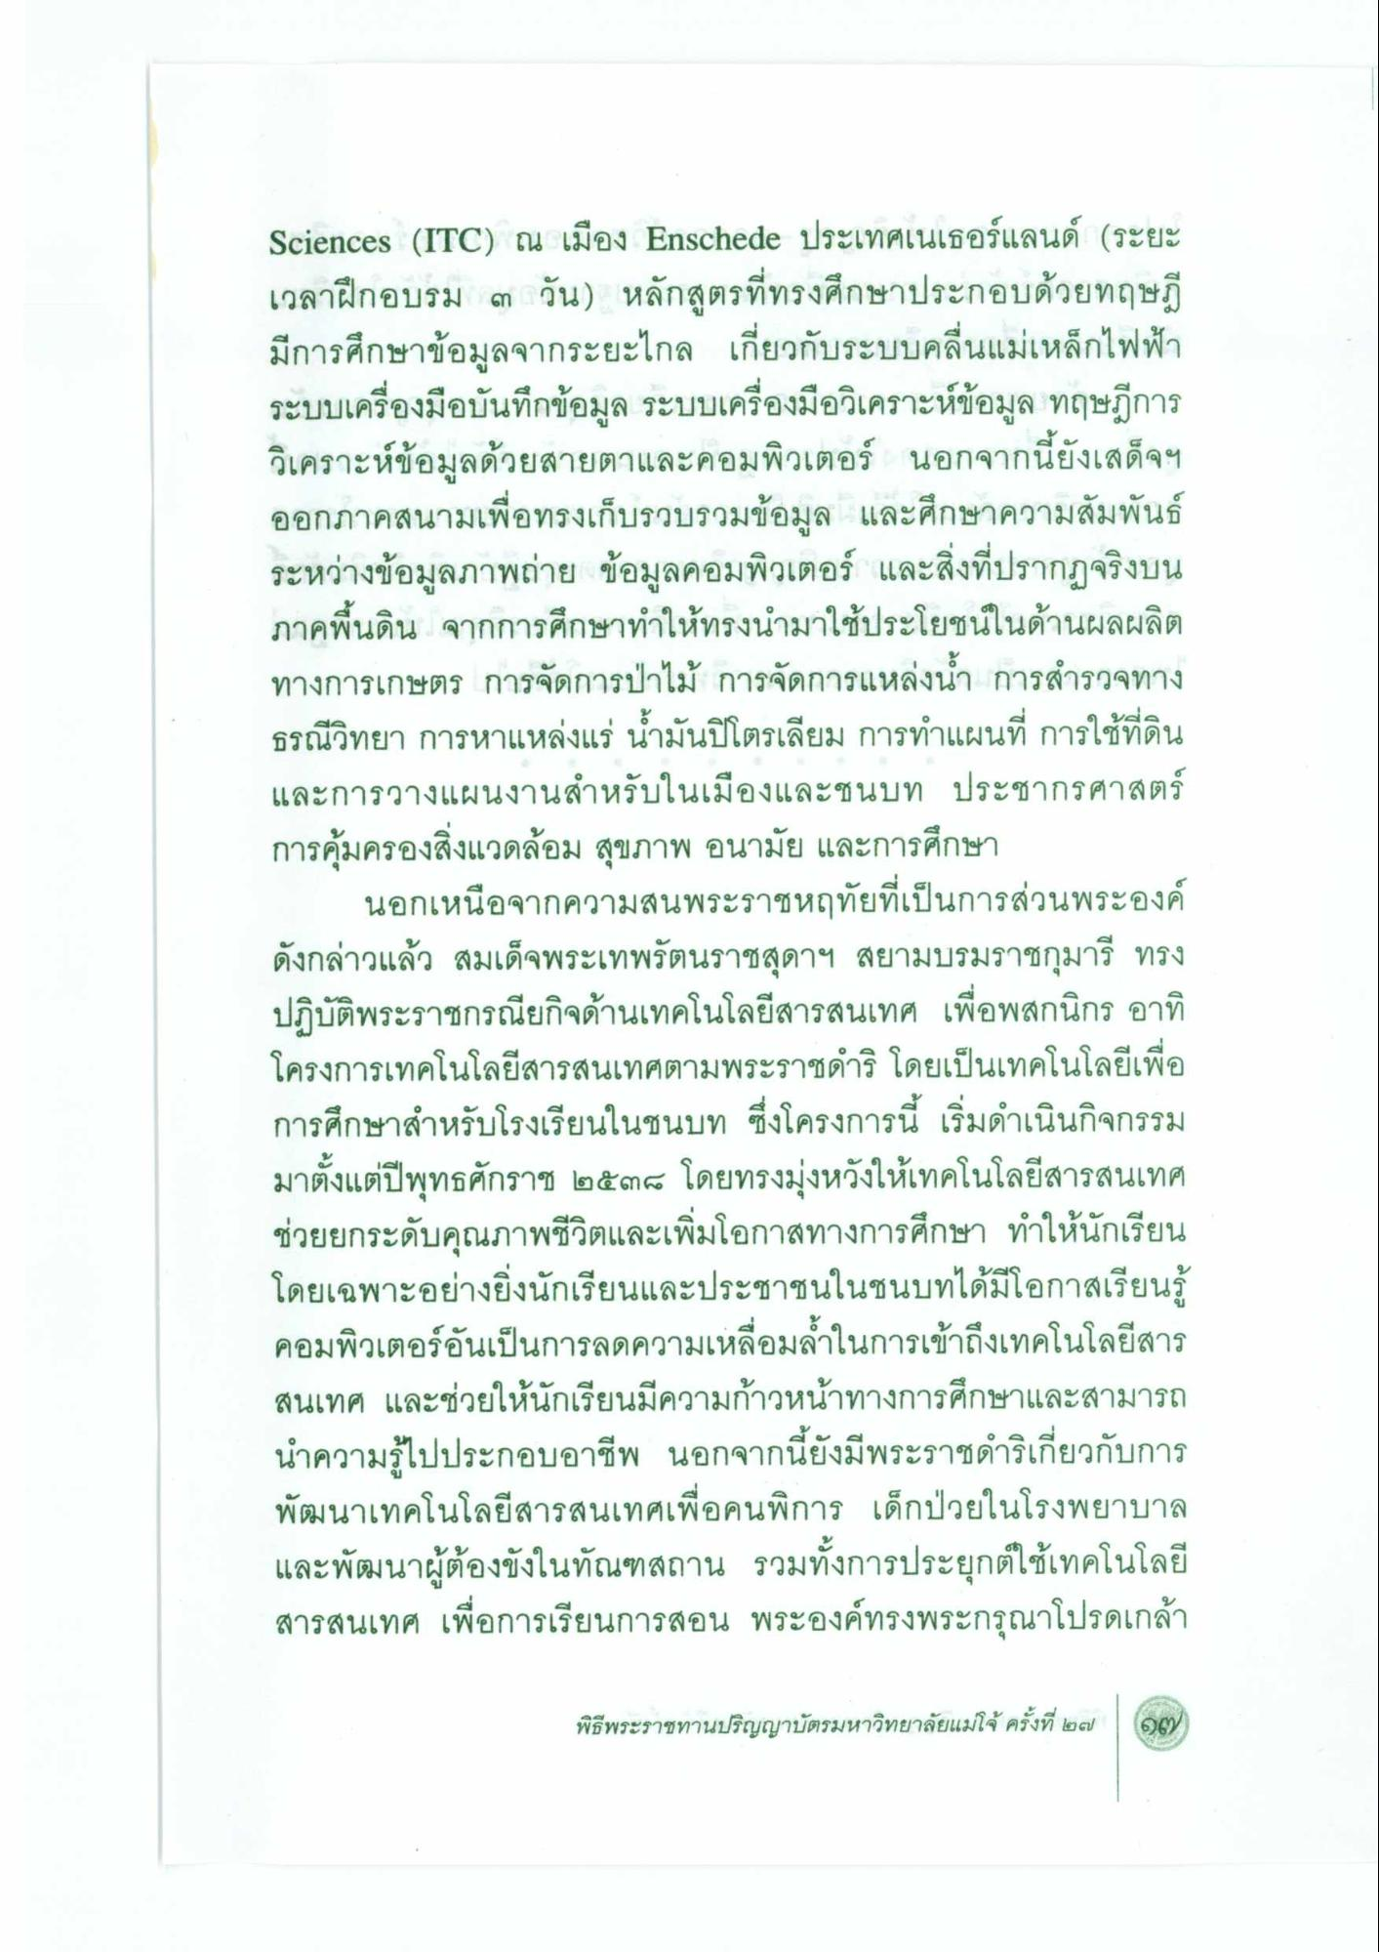

Sciences (ITC) ณ เมือง Enschede ประเทศเนเธอร์แลนด์ (ระยะ เวลาฝึกอบรม ๓ วัน) หลักสูตรที่ทรงศึกษาประกอบด้วยทฤษฎี มีการศึกษาข้อมูลจากระยะไกล เกี่ยวกับระบบคลื่นแม่เหล็กไฟฟ้า ระบบเครื่องมือบันทึกข้อมูล ระบบเครื่องมือวิเคราะห์ข้อมูล ทฤษฎีการ วิเคราะห์ข้อมูลด้วยสายตาและคอมพิวเตอร์ นอกจากนี้ยังเสด็จฯ ออกภาคสนามเพื่อทรงเก็บรวบรวมข้อมูล และศึกษาความสัมพันธ์ ระหว่างข้อมูลภาพถ่าย ข้อมูลคอมพิวเตอร์ และสิ่งที่ปรากฏจริงบน ภาคพื้นดิน จากการศึกษาทําให้ทรงนํามาใช้ประโยชน์ในด้านผลผลิต ทางการเกษตร การจัดการป่าไม้ การจัดการแหล่งน้ํา การสํารวจทาง ธรณีวิทยา การหาแหล่งแร่ น้ํามันปิโตรเลียม การทําแผนที่ การใช้ที่ดิน และการวางแผนงานสําหรับในเมืองและชนบท ประชากรศาสตร์ การคุ้มครองสิ่งแวดล้อม สุขภาพ อนามัย และการศึกษา
นอกเหนือจากความสนพระราชหฤทัยที่เป็นการส่วนพระองค์ ดังกล่าวแล้ว สมเด็จพระเทพรัตนราชสุดาฯ สยามบรมราชกุมารี ทรง ปฏิบัติพระราชกรณียกิจด้านเทคโนโลยีสารสนเทศ เพื่อพสกนิกร อาทิ โครงการเทคโนโลยีสารสนเทศตามพระราชดําริ โดยเป็นเทคโนโลยีเพื่อ การศึกษาสําหรับโรงเรียนในชนบท ซึ่งโครงการนี้ เริ่มดําเนินกิจกรรม มาตั้งแต่ปีพุทธศักราช ๒๕๓๔ โดยทรงมุ่งหวังให้เทคโนโลยีสารสนเทศ ช่วยยกระดับคุณภาพชีวิตและเพิ่มโอกาสทางการศึกษา ทําให้นักเรียน โดยเฉพาะอย่างยิ่งนักเรียนและประชาชนในชนบทได้มีโอกาสเรียนรู้ คอมพิวเตอร์อันเป็นการลดความเหลื่อมล้ําในการเข้าถึงเทคโนโลยีสาร สนเทศ และช่วยให้นักเรียนมีความก้าวหน้าทางการศึกษาและสามารถ นําความรู้ไปประกอบอาชีพ นอกจากนี้ยังมีพระราชดําริเกี่ยวกับการ พัฒนาเทคโนโลยีสารสนเทศเพื่อคนพิการ เด็กป่วยในโรงพยาบาล และพัฒนาผู้ต้องขังในทัณฑสถาน รวมทั้งการประยุกต์ใช้เทคโนโลยี สารสนเทศ เพื่อการเรียนการสอน พระองค์ทรงพระกรุณาโปรดเกล้า

